В режимных моментах
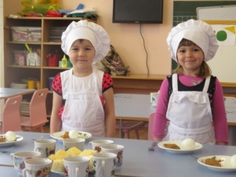

Виды работы с родителями
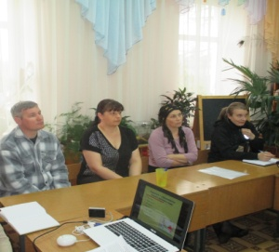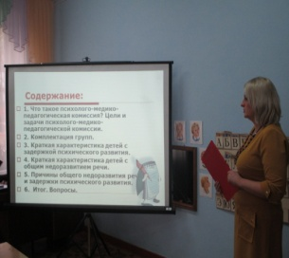
- Родительские собрания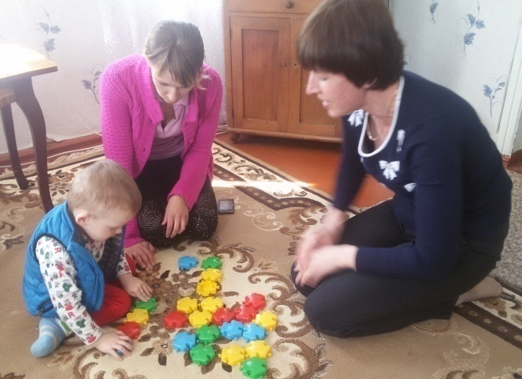
- Патронаж семей
- Индивидуальные консультации
- Круглые столы

Муниципальное бюджетное дошкольное
образовательное учреждение
комбинированного вида детский сад №11 «Теремок»
посёлка Псебай муниципального образования Мостовский район
Группа компенсирующей направленности
для детей с ЗПР
«Развитие»
Разработала: учитель-дефектолог
Анна Александровна Чакучян
Адрес детского сада: п. Псебай, ул. Комсомольская № 26,
тел . 8-(86-192) 6-14-08
e-mail: teremokpsebai@mail.ru.
Коррекционная работа осуществляется по программе
С.Г. Шевченко
«Подготовка к школе детей с задержкой психического развития»
Цель
Всестороннее гармоничное развитие ребёнка
Задачи:
- повышение уровня психического развития;
- коррекция негативных тенденций развития;
- стимулирование и обогащение развития во всех видах деятельности (познавательной, игровой, продуктивной, трудовой);
- активизирование словаря, формирование навыка связной речи;
- обучение анализировать, сравнивать, обобщать;
- профилактика вторичных отклонений в развитии и трудностей в обучении на начальном этапе;
- совершенствование фонематического восприятия, развитие навыков звукового и слогового анализа и синтеза
- обучение элементам грамоты.
Коррекционно-развивающие занятия
Формы работы с детьми
- Групповая
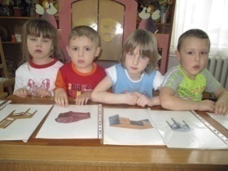
- Индивидуальная
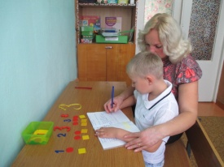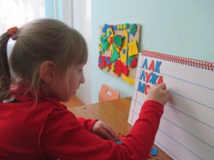
Взаимодействие специалистов ДОУ в организации образовательного процесса в группе «Развитие»

ребёнок

Коррекционно-развивающая работа осуществляется в тесном взаимодействии со всеми специалистами и воспитателями ДОУ
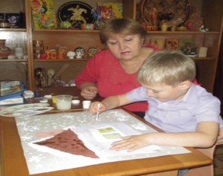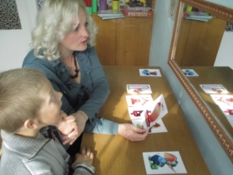
Изо руководитель Логопед
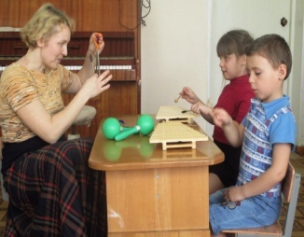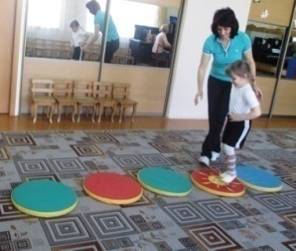
Музыкальный Физ. руководитель
руководитель
Коррекционно-образовательная работа осуществляется совместно с воспитателями в различных
видах деятельности
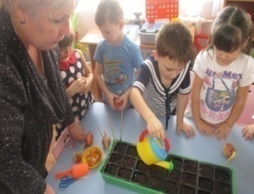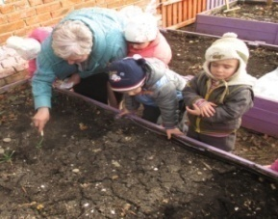
Познавательно- Трудовая
исследовательская
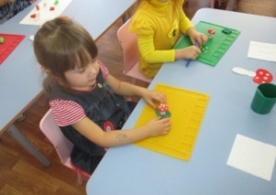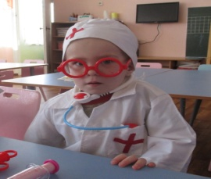
Продуктивная Игровая

